ЛЕКЦИЯ ЭКОТИПЫ, ЖИЗНЕННЫЕ ФОРМЫ

1 Экотип
2 Жизненные формы
2.1 Жизненные формы растений
2.2 Жизненные формы животных

1 Экотип

Экотип — совокупность особей любого вида организмов, приспособленная к условиям места обитания и обладающая наследственными признаками, обусловленными экологически.
Их оптимум и диапазон толерантности четко соответствуют местным условиям. Некоторые ястребинки, растущие в лесу, — прямоствольные, высокие. Растения этого же вида с песчаных полей — распростертые, низкие, а экземпляры с песчаных дюн занимают промежуточное положение. Такие морфологические различия обусловлены генетически. Поэтому даже если переселить растения в иные условия, они сохранят те же признаки.
Наследственно закрепленные приспособительные реакции к условиям среды можно наблюдать и у животных. В частности, золотистые медузы в самой холодной части своего ареала активны при такой температуре воды, которая губительна для особей из южной части ареала. При этом особи с севера делают максимум плавательных сокращений при температуре +14 °С, а с юга — при +29° С. Многощетинковый червь нереида в некоторых лагунах на побережье Румынии приспособился к солености воды до 62 г/л. Если эти особи выпустить в Черное море, то они погибнут. Это же произойдет, если такие же особи вида из Черного моря запустить в эти лагуны.
В экологических исследованиях часто приходится сталкиваться с экотипами. Поэтому знание их особенностей очень важно при решении различных вопросов.

2 Жизненные формы

Впервые это понятие было применено еще А. Гумбольдтом в 1806 г., когда он обратил внимание на приобретенные растениями в связи с условиями среды различные характерные физиологические и морфологические особенности, независимо от принадлежности к той или иной систематической группе
Иначе жизненная форма вида — это исторически сложившийся комплекс его биологических, физиологических и морфологических свойств, обуславливающий определенную реакцию на воздействие среды.

2.1 Жизненные формы растений
Датский ботаник К. Раункиер (1903 г.) выделил 5 жизненных форм растений на основании одного признака — расположения почек возобновления относительно земной поверхности (рис.):
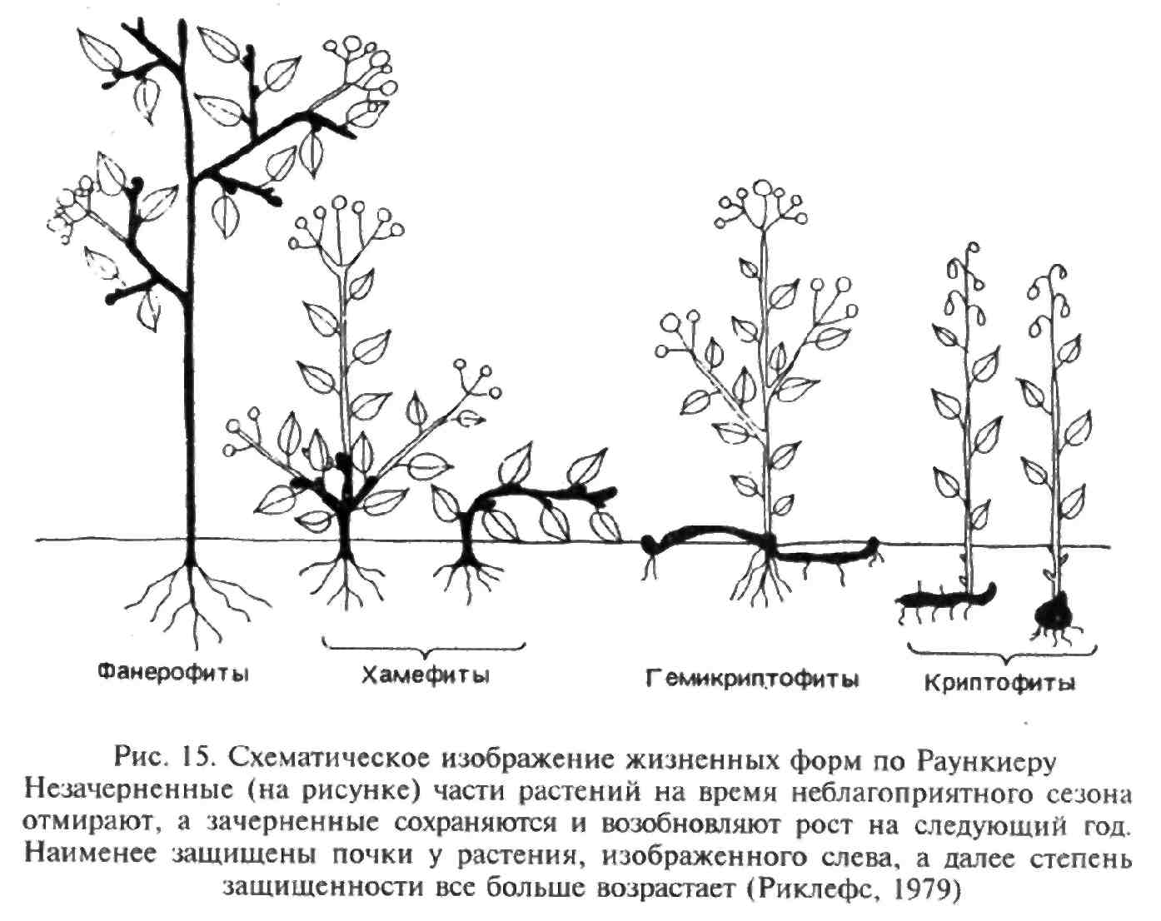
- фанерофиты — почки и концевые побеги у них, предназначенные для переживания неблагоприятных условий среды, расположены на концах ветвей и находятся на некотором расстоянии от земли. Главным образом это деревья и крупные кустарники;
- хамефиты — мелкие кустарники, кустарнички и низкорослые суккуленты, у которых почки возобновления расположены низко над поверхностью почвы (менее 25 см). Почки защищены от действия неблагоприятных факторов близостью к земле. Растения эти преобладают в районах с холодным климатом;
- гемикриптофиты — растения, отмирающие в верхней части при наступлении неблагоприятных условий. Почки, дающие начало новым растения, защищены землей и отмершей листвой. Характерны для холодных влажных областей. В тундре они могут составлять 60-63% от всех растений;
- криптофиты — почки целиком погружены в почву и формируются в луковице, корневище, клубнях;
- терофиты — однолетние травянистые растения, отмирающие при неблагоприятных условиях. Возобновление идет за счет семян. Особенно широко распространены в пустынях, где могут составлять до 73% всех растений.
Кроме этого есть еще одна форма, которой нет у Раункиера – эпифиты — воздушные растения, не имеющие корней в почве. Поселяются они на стволах других более крупных растений. В лесах это настольные лишайники, реже мхи. Из высших растений эпифиты многочисленны во влажных тропических лесах.
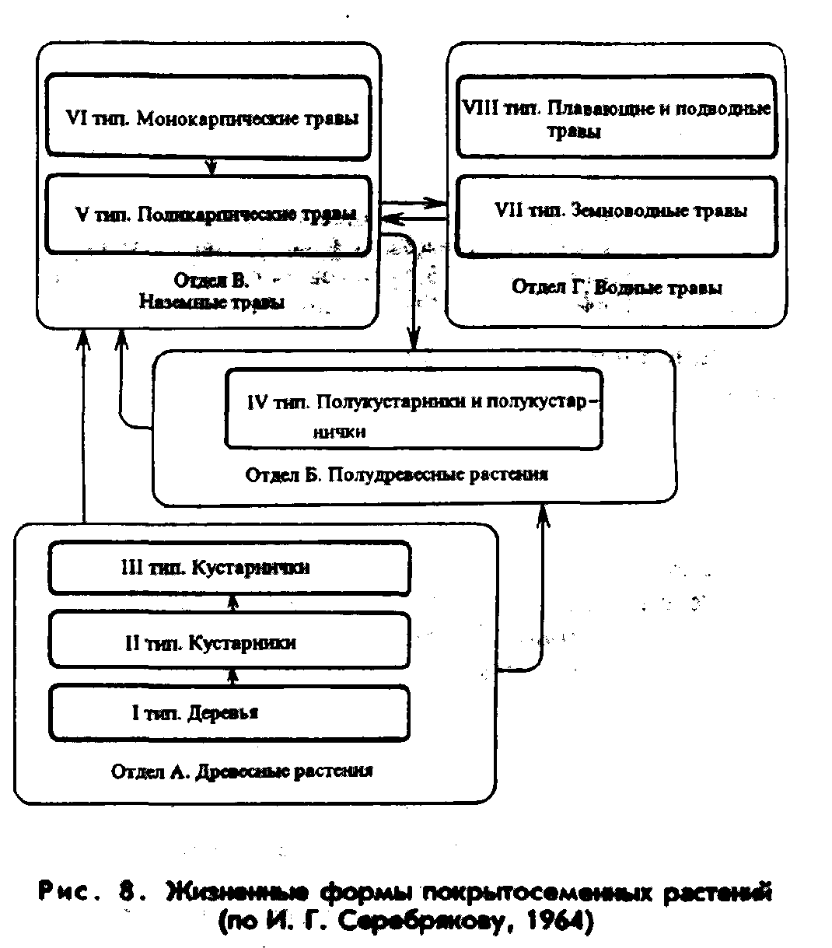
Существует классификация жизненных форм покрытосеменных, предложенная И. Г. Серебряковым. Она базируется на эколого-морфологических признаках. В ее основу положен признак длительности жизни всего растения, как наиболее отражающий влияние внешних условий на морфогенез и рост, а также структура надземных осей. По этой классификации выделяют:
а) древесные растения (деревья, кустарники, кустарнички),
б) полудревесные растения (полукустарники и полукустарнички),
в) наземные травы,
г) водные травы.
В сходных условиях среди этих групп имеются лиановидные, суккулентные, стелящиеся, подушковидные формы.

2.2 Жизненные формы животных

Классификация жизненных форм животных более сложна. Здесь приходится учитывать ряд таких показателей, которые не характерны растениям.
Например, Д. Н. Кашкаров (1945) классифицирует жизненные формы животных следующим образом.
1. Плавающие формы.
а) чисто водные:
- нектон;
- планктон;
- бентос.
б) полуводные:
- ныряющие;
- неныряющие;
- добывающие из воды лишь пищу.
2. Роющие формы.
а) абсолютные землерои (всю жизнь проводят под землей).
б) относительные земгмрои (выходят на поверхность земли).
3. Наземные формы.
а) не делающие нор:
- бегающие;
- прыгающие;
- ползающие.
б) делающие норы:
- бегающие;
- прыгающие;
- ползающие.
в) животные скал.
г) древесные, лазающие формы:
- не сходящие с деревьев;
- лишь лазающие по деревьям.
д) воздушные формы:
- добывающие пищу в воздухе;
- высматривающие ее с воздуха.
Самые широкие спектры жизненных форм принадлежат насекомым. У насекомых выделяют следующие категории жизненных форм:
1. Геобионты — обитатели почвы:
- ризобионты (связаны с корневой системой растений),
- сапробионты (обитатели разлагающихся органических остатков),
- копробионты (обитатели навоза),
- ботробионты (обитатели нор),
- планофилы (часто и активно передвигающиеся).
2. Эпигеобионты — обитатели более-менее открытых участков поверхности почвы:
- псаммобионты (обитатели песков),
- петробионты (обитатели каменистых участков),
- галобионты (жители засоленных участков).
3. Герпетобионты — живут среди растительных и других органических остатков на поверхности почвы (под опавшей листвой, в подстилке).
4. Хортобионты — обитатели травяного покрова.
5. Тамнобионты — обитатели кустарников.
6. Дендробионты — обитатели древесного яруса. Среди них выделяются нидиколы – обитатели птичьих и беличьих гнезд.
7. Гидробионты — обитатели водной среды.

